1. KOMUNIKACIJA: Usmjeravanje prema izvoru glasa ili zvuka
2. KOMUNIKACIJA: Usmjeravanje prema izvoru glasa ili zvuka
A.H., V.B., F.K. samostalno locirati zvuk, pokazati izvor glasa
Danas ćemo se malo igrati.
Pronađi jednu svoju dragu glazbenu igračku- igračku koja svira. Zamoli odraslu osobu da se poigra s tobom. Igra se zove TOPLO – HLADNO.
Pravila: jedna osoba sakrije glazbenu igračku dok druga osoba žmiri. Osoba koja je žmirila sada traži igračku, koncentrirajući se na zvuk igračke.
Ukoliko je potrebno, dodatna pomoć je verbalno usmjeravanje pri čemu osoba govori TOPLO- ukoliko je osoba blizu igračke ili pak HLADNO- ukoliko je osoba na pogrešnom mjestu, daleko od igračke.
Uživaj u igri i skupljaj bodove.

3. RADNI ODGOJ: Razvrstavanje predmeta prema osnovnim karakteristikama – oblik
4. RADNI ODGOJ: Razvrstavanje predmeta prema osnovnim karakteristikama – oblik
A.H. razvrstavati predmete prema boji (do 4 boje), razvrstavati predmete prema zadanom obliku (do 4 oblika)
V.B., F.K. razvrstavati predmete prema osnovnim karakteristikama boji i obliku
Razvijamo pažnju i koncentraciju, pogledaj, prouči pa riješi radni listić iz priloga 1.a) i 1.b)

5. SKRB O SEBI: Živjeti zdravo; Higijena (pravilno pranje zubi)
A.H. Pokazati i imenovati pribor za pranje zubi. Uz laganu fizičku pomoć i verbalno usmjeravanje pere zube.
F.K. Pokazati i imenovati pribor za pranje zubi. Uz fizičku pomoć pere zube.
V.B. Pokazati pribor za pranje zubi. Uz verbalno usmjeravanje pere zube.
Danas ćemo ponoviti pribor za pranje zubi. Imenuj/pokaži svoj pribor za pranje zubi.
U prilogu 2.) te čeka radni listić. Pogledaj ga, razmisli pa pripremi škare, lijepilo i bojice. Pokušaj ga riješiti što samostalnije.
Nakon zadataka, počasti se najdražim slatkišem pa poslije samostalno operi zube.

Prilog 1.a)
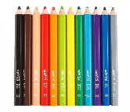OBOJI ISTE OBLIKE.
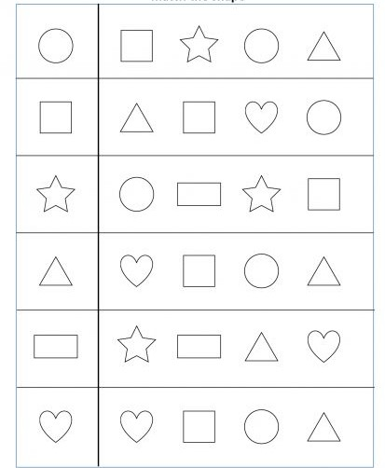

Prilog 1.b)
OBOJI PREMA UPUTI
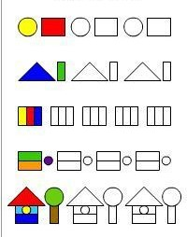
Prilog 2.)
PO ISCRTKANIM LINIJAMA IZREŽI SLIČICE NA DNU RADNOG LISTIĆA.
RAZMISLI PA IH ZALIJEPI NA PRAVILNO MJESTO.
OBOJI RADNI LISTIĆ PO VLASTITOJ ŽELJI.
